2016 - 2017 EĞİTİM – ÖĞRETİM YILI 5. SINIF FEN BİLİMLERİ DERS PLÂNI
I.BÖLÜM
Dersin Adı: | Fen Bilimleri | 32. Hafta ( 8 – 12 Mayıs 2017)
Sınıf: | 5.Sınıf
Ünite No-Adı: | 7.Ünite: Yer Kabuğunun Gizemi
Konu: | Yer Kabuğunda Neler Var?
Önerilen Ders Saati: | 4 Saat
II.BÖLÜM
Öğrenci Kazanımları/Hedef ve Davranışlar: |  | 5.7.1.1. Yer kabuğunun kara tabakasının kayaçlardan oluştuğunu bilir.  5.7.1.2. Kayaçlarla madenleri ilişkilendirir ve madenlerin teknolojik ham madde olarak önemini tartışır.
Ünite Kavramları ve Sembolleri: |  | Kayaç  Mineral  Maden
Uygulanacak Yöntem ve Teknikler: |  | Anlatım, Soru Cevap, Rol Yapma, Grup Çalışması
Kullanılacak Araç – Gereçler: |  | Kayaçları Tanıyalım etkinliği için;  Çeşitli kayaç örnekleri, büyüteç, etiket, bant, kalem, yumurta kartonu
Açıklamalar: |  | Kayaç çeşitlerine girilmez.
Yapılacak Etkinlikler: |  | Kayaçları Tanıyalım (D.K. Sayfa: 166)
Özet: | Kayaç Nedir?  Dünya üzerinde canlıların yaşadığı tabakaya yer kabuğu, yer kabuğunda dağlar, vadiler ve ovaların bulunduğu bölgeye de kara tabakası denir. Canlıların yaşadığı kara tabakası, çok sayıda mineralin birikmesiyle oluşan ve kayaç adı verilen maddelerden oluşur.  Kayaçları oluşturan mineraller içme sularında, maden sularında, toprakta, tükettiğimiz besinlerin yapısında ve daha birçok yerde bulunur. Kayaçlar içerisinde bulunan mineralin çeşidine göre farklılık gösterir. Yer kabuğunda binlerce farklı mineral bulunur. Kalsiyum, potasyum, sodyum, magnezyum, bor, kuvars ve kalsit mineral çeşitlerine örnek olarak verilebilir. Minerallerin özelliklerinin farklı olmasından dolayı yapısında bulundukları kayaçlar da farklılık gösterir. Sertlik, ufalanabilirlik, boşluklu yapı, renk ve parlaklık kayaçların sınıflandırılmasını sağlayan özelliklerdir. Yani kayaçlar bu özelliklere göre sınıflandırılırlar.  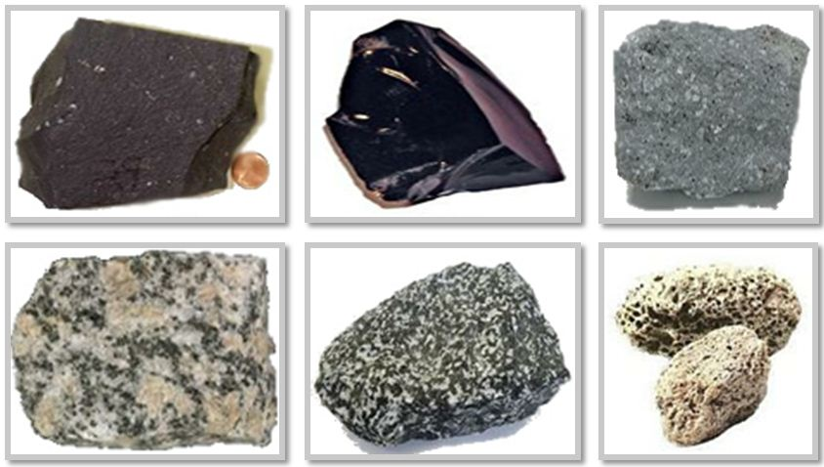  Kayaçlar, gece ve gündüz arasında oluşan sıcaklık farkından veya rüzgâr gibi hava olaylarından dolayı parçalanırlar. Bunun sonunda büyük kaya parçaları küçük taş parçalarına, ufak çakıl parçalarına ve daha sonra kum taneciklerine kadar parçalanırlar. Kayaçların tamamen ufalanması sonucu ise toprak oluşur.  Kayaçlarla Madenler Arasındaki İlişki  Yer kabuğunun derinliklerinden çıkan ve ekonomik değeri olan kayaçlara maden denir. Madenler de aslında birer kayaçtır ancak madenler diğer kayaçlara göre ekonomik değer taşıyan minerallerdir. Altın, bakır, krom, gümüş, bor, cam, cıva, demir, kurşun, linyit ve mermer madenlere örnek olarak verilebilir. Madenler, maden ocaklarından taş ve toprakla karışık olarak çıkarılır. Daha sonra ekonomik değer taşımayan taş ve topraklardan arındırılarak ham madde haline getirilirler. Bu ham maddeler fabrikalarda işlenerek çeşitli araç, gereç ve eşyaların üretiminde kullanılırlar.  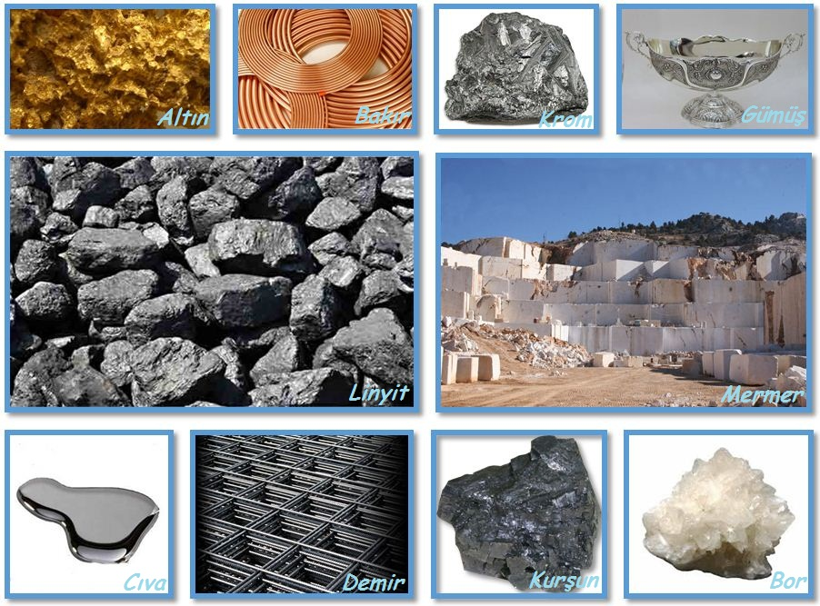  Evlerde mutfaklarda kullandığımız tencere, tava, kaşık, çatal gibi metal eşyalar; bardak, sürahi gibi cam eşyalar; inşaatlarda kullanılan demir; süs eşyası olarak kullanılan bilezik gibi maddelerin ham maddesi madenlerdir.  Madenler teknolojide de birçok amaç için kullanılmaktadır. Öyle ki teknolojinin ilerlemesi madenlerin özelliklerinin keşfedilmesine bağlıdır diyebiliriz. Otomobil, uçak, bilgisayar gibi birçok ürünün yapımında ve çalıştırılmasında madenler kullanılmaktadır.
III.BÖLÜM
Ölçme ve Değerlendirme: | *Boşluk doldurma, Eşleştirme, projeler, kavram haritaları, tanılayıcı dallanmış ağaç, yapılandırılmış grid, altı şapka tekniği, bulmaca, çoktan seçmeli, açık uçlu, doğru-yanlış, eşleştirme, boşluk doldurma, iki aşamalı test gibi farklı soru ve tekniklerden uygun olanı uygun yerlerde kullanılacaktır.  - Öğrenci ders kitabı 169. Sayfadaki Alıştırma Yapalım etkinlikleri yaptırılacaktır.
IV.BÖLÜM
Dersin Diğer Derslerle İlişkisi:
V.BÖLÜM
Planın Uygulanmasıyla İlgili Diğer Açıklamalar:

………………………………….. Uygundur
Fen Bilimleri Öğretmeni ………………………………………
Okul Müdürü
www.FenEhli.com

